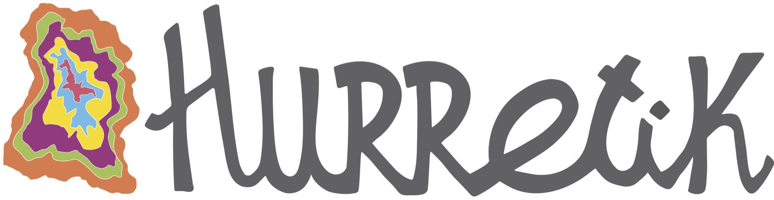

1. Oñatiko euskeria
SEKUENTZIA DIDAKTIKOA

*Oñati alkarregaz ezaguketako*

1. Oñatiko euskeria

MUINA

- Helburuak
  - Orokorrak
    - Sekuentzia honen helburua da irakasleak bideratutako elkarrizketa batetik ikasleen interesgune den gai bat ardatz hartuta ikasleen arteko elkarrekintza eta ekiten jardutea ahalbidetuz, beraien gaitasunak ahalik eta gehien garatzea. Horretarako Oñatiko euskeraren erabileran egindako akatsak identifikatzeko tresnak emango zaizkie eta erabiltzen duten hizkuntzaren gaineko ezagutza gehiago izateko edukia ere emango zaie. Hau aintzat hartuta, lehiaketa formatuan emango zaio amaiera sekuentziari, bertako galderak eta probak Oñatiko euskara oinarri hartuta egindakoak izango direlarik.

  - Espezifikoak

    - Hizkuntza bat erabileraren poderioz alda daitekela jabetzea.
    - Oñatiko euskal hiztunek egiten dituzten akatsak identifikatzen ikastea eta esamolde zuzenekin ordezkatzea.
    - Oñatiko aditz formen inguruko gutxiengo ezagutza edukitzea.
    - Oñatik euskara batuaren sorreran izan zuen garrantziaz jabetzea.
    - Jolaserako duten gaitasuna mantendu eta bertatik ikastea.
    - Erabakiak hartzeko eta adosteko gaitasuna lantzea.
    - Herriko Kontzejupetik aldizkaria ezagutzea eta bertako atal batzuen inguruko informazioa transmititzea.
    - Taldean lan egiteko gaitasuna landuko da.

- Azken xedea edo ekoizpena
  - Azken xedea izango da gure hizkuntzan egiten ditugun akatsak identifikatu eta zuzentzen saiatzea. Horretarako, azken proiektu moduan, lehiaketa at antolatzea proposatzen da.

- Ikaste taldea
  - Bigarren ziklorako pentsatutako sekuentzia da. Apur bat moldatuz gero, hirugarren zikloan ere erabil daiteke arazo barik.

SEKUENTZIA DIDAKTIKOA

HASIERA FASEA

- 1. jarduera → Oñatiko euskeria ezaguketan.
  - Helburua: Oñatiko hizkuntzaren inguruan dakitena plazaratzea eta gertukoei Oñatiko hizkuntzaren inguruko galdeketa bat egitea.

-Irakaslea gelara sartuko da esanez kaletik zihoala entzun duela haur kuadrila bat erderaz hitz egiten eta atentzioa eman diola; besterik gabe. Asanbladan eseriko dira. Jarraituko du esaten arrazoi horregatik jakinmina piztu zaiola eta jakin nahi duela ea gelako haurrek kalean zer hizkuntza erabiltzen duten eta zergatik.

-Aurreko galderak erantzunda, hizkuntzarekiko haurrek duten jakintza zein den estimatuko du irakasleak eta horretarako galdetuko du ea erabiltzen duten hizkuntza ea euren ustez zuzena den (ondo hitz egiten dugu?). Eta baietz uste badute, irakasleak galdetuko die ea inoiz inork esandakoa zuzendu ote dieten. Eta beste pertsona batek norbera zuzentzeak ez ditu beti emozio onak ateratzen. Horregatik espazioa eskainiko diogu honi eta hitz egingo dugu beste batek haurrak zuzentzeak pizten dizkieten emozioen inguruan.

-Lurraldetasuna eta hizkuntza aldaeren inguruan ere hitz egitea proposatzen da eta honez gain, lurralde baten barruan denboraren poderioz gertatzen diren hizkuntza aldaeren inguruan ere bai; noski, hau dena euren mailara ekarrita:

Baduzue beste herriren bateko lagun euskaldunik? Euskaraz diferente egiten duzue? Zer da diferentea Oñatiko euskeran? Nola esaten dute haiek? Nola esaten dugu guk? Konparaketa hori arbelean egitea ez legoke gaizki, modu bisual baten ikusi ahal izateko gure euskalkiaren aldaerak; adibidez: Maren Debako lagunak esaten du “mahaia” eta guk esaten dugu “mahaixa”.

Zuen aiton-amona edo guraso euskaldunek esaten ez duten zenbat gauza esaten dituzue? Hizkuntza aldatu egiten da? “Jota ondo”, “Kristona”... horrelako gauzak gustatzen zaizkie guraso zein aiton-amonei? Diferente hitz egiten duzue?

-Behin hau eginda hurrengo pausoa azalduko diegu haurrei: Elkarrizketa bat egingo diote gertu duten euskaldun zaharragoren bati (gurasoengandik hasita lagunen aiton-amonenganaino). Horretarako elkarrizketarako euskarria banatuko diegu eta hurrengo egunerako beteta ekar dezaten esango diegu. Azalduko diegu gu baino zaharragoek denbora gehiago daramatela munduan bizirik eta gu baino denbora gehiagoz bizi izan direla eta horregatik guk bizi izan ez ditugun gauza asko bizi izan dituztela; eta gure herria eta mundua ezagutzeko haiek entzutea oso inportantea dela.

*Hurrengo egunerako intelektual itxura eduki ahal izateko objektu bat ekartzeko ere eskatuko diegu (betaurrekoak, txaketaren bat, txapelen bat…).

- 2. jarduera → Zer esaten dugu gaizki? Nola konpondu?
  - Helburua: Etxean egindako elkarrizketez baliatuz, gaizki esanak zerrendatu eta hauek konpontzeko Euskaltzaindiako kide bihurtzea.

-Haurrek elkarrizketarako euskarriak beteta, emaitzak komentatuko ditugu denon artean. Ez da komeni denbora askorik egotea honekin, beraz bakoitzak gaizki esandakoen adibide bat eman dezake. Eta irakasleak zerrendatu egingo ditu arbelean (ikasleren batek ere egin dezake ondo ikusten bada). Beraz, bukatzean, hitz egitean egiten ditugun akatsen zerrenda bat edukiko dugu.

-Orduan arazo bat dugu eta hori konpondu egin behar da. Bilatu behar ditugu akats horiek konpontzeko moduak. Sekuentzia honetan gehien egiten diren 15 akatsen zerrenda bat egin da eta hauekin batera fitxa gramatikalak. Hauek baliatuko ditugu haurrek ikus dezaten akatsa eta konponbidea. Honetarako momentu batez EUSKALTZAINDIAKO KIDE bihurtuko ditugu haurrak. Eta noski, esango diegu Euskaltzaindia euskara zaindu, aztertu, zabaldu, batu eta hobetzeko hizkuntz akademia bat dela. Gainera, orain dela urte batzuk sortu zela Oñatin (1919) eta euskara batuaren lehen urratsak ere hemen eman zirela (Arantzazun, zehazki).

-EUSKALTZAINDIAKOAK BIHURTU: Gela guztian zehar espazioa utziko dugu eta ekarritako objetuarekin lurrean etzateko esango diegu eta begiak isteko. Momentu horretan xuxurlatuko diegu eskutan duten objetu hori magikoa dela eta behin hori jantzita euskaltzaindiako kide jakintsu bihurtuko direla eta txartel batzuen laguntzarekin jakingo dutela zer dagoen ondo eta zer gaizki. Objektu hori janzteko esango diegu kontzentratzeko eta txalo jotzen dugunean begiak ireki eta pertsona berriak izango direla. Eta gero kongresu bat balitz, bakoitza bere itxurarekin, mahai bbanarekin borobilean elkartuko dira hitz egiteko.

-Irakasleak bakoitzari TXARTEL GRAMATIKAL bat banatuko dio eta hontaz baliatuko dira guztiak arbeleko akats horiei konponbidea emateko (material gehigarria ere badago jakingarrien esteketan).

-Bertatik aterako dugun ondorio bat izango da darabilgun hizkuntzaren gainean hutsune batzuk baditugula eta ona izango litzatekeela gauza berriak ikastea ahalik eta gehien jakiteko.

- 3. jarduera → Zer helburu jarri?
  - Helburua: Telebista lehiaketa bat antolatzeko erabakia hartzea.

-Aurreko jardueran gehiago ikastearen beharra nabaritu dugu, baina modu ludiko batean egitea ideia ona irudituko zaie haurrei. Proposatuko diegu denon artean telebistako lehiaketa bat egitea. Aurkezleekin, lehiakideekin, kamara batekin, epaimahakideekin...

-Baina lehiaketa horretarako galderak eta probak formulatu behar dira. Horretarako badakigu gure aiton-amonek eta gelakideek nola hitz egiten duten eta zer dagoen ondo eta zer ez. Baina ideia ona izango litzateke disimuluz, ikastetxeko beste kideen elkarrizketak entzun eta identifikatzea zer den hobetu beharrekoa nonbaiten apuntatuz. Modu horretan edukiko dugu lehiaketan zer galdetu, galderak egiteko apunteez baliatuz .

-Bada, orain, gela guztia pasako da euskaltzain izatetik EUSKALTZAINDIAKO DETEKTIBE izatera. Horretarako eskatuko diegu etxeko Kontzejupetik ekar dezatela hurrengo egunerako.

GARAPEN FASEA

- 4. jarduera → Euskaltzaindiako Detektibe bihurtu
  - Helburua: Euskaltzaindiako detektibe bihurtuz Kontzejupetik aurkeztu eta detektibeen liburuxkaren funtzionamendua azaltzea.

-Haurrei erronka jarriko diegu: bakoitzak behintzat bi akats identifikatuko dituela eskolako elkarrizketetan. Baina modu disimulatuan egiteko… DETEKTIBE moduan egitea onena dela esango diegu. Eta detektibe on bat izateko bi gauza behar dira: Ezkutatzeko zerbait eta apuntatu ahal izateko liburuxkatxo bat.

-ALDIZKARI TRUKATUA: Ezkutatzeko osagarria eurek ekarritako Kontzejupetik aldizkariarekin egingo dute. Horretarako “Aldizkari trukatua” dokumentuaren laguntza izango dute (proiektatu egin daiteke guztiek ikus dezaten). Hau egiten duten bitartean esango diegu ea badakiten zer den hilero jasotzen duten aldizkari hori. Izan helduentzat den arren, esango diegu amaieran euskararen inguruko jolasak daudela gurasoen laguntzaz egin ahal izateko eta kultura eta kiroletan agenda ere irakur dezakela euren gustoko ekintzetara joan ahal izateko.
Egindakoan esango diegu horren bitartez egon daitezkeela eserita leku batean lagun talde bat begiratzen eta entzuten haiek konturatu gabe. Beraz euren entzuketa lan hori erraztuko die aldizkari trukatu horrek.

-DETEKTIBEEN LIBURUXKA: Liburuxka bana banatuko die irakasleak haurrei. Funtzionamenduaren inguruko azalpena emango die. Detektibe gorrian idatzi beharko dute gaizki entzun dutena eta berdean euren ustez ondo nola esaten den. Eta oharren atala hor dago zerbait idatzi nahi badute.

Bada… ikastetxean barrena detektibeak lanari ekiteko prest daude!

- 5. Jarduera → Detektibeak martxan
  - Helburua: Inguruko elkarrizketak adi entzutea eta hizkuntz akatsak identifikatu eta apuntatzea.

-Jarduera hau egiteko, jolastorduak, jangelako orduak, sarrera eta irteera momentuak… aprobetxatuko dira. Komeni da, froga moduan, banakako lan moduan hartzea. Modu honetan erantzukizuna eta ardura sentituko dute, izan ere, bakoitzak gutxienez bi froga aurkeztu behar ditu.

-Baliteke, eta normalena da, liburuxkan detektibe berdean zer jarri ez jakitea. Beste modu batera esanda, agian akatsa identifikatzeko gai dira baina ez dira gai ordain zuzena identifikatzeko. Ondo dago. Hau irakaslearen laguntzarekin betetzea gomendagarria da eta irakasleak azalpena ematea baita ere (horretarako materiala eta erreferentziak badaude beharrezkoak izanez gero). Honen ostean detektibeen biltzarra egingo da eta ikasle batek proposamena eta honen azalpena emateko gai izatea garrantzitsua izan daiteke beretzat.

- 6. Jarduera → Detektibeen biltzarra
  - Detektibeek batutako dena komunean jarriko dute eta zalantzak argituko dituzte. Honez gain, lau detektibe goren izendatuko dituzte lehiaketarako.

-Liburuxkan oharrak hartu ostean, biltzarra egiteko unea iritsi da. Jasotako guztia komunean jarriko dute eta irakaslearen laguntzaz informazioa osatuko dute egindako okerren zergatia barneratuz. Modu horretan “detektibeen liburuxkan” esaldi okerren eta zuzenen zerrenda izango du detektibe bakoitzak. Gelakideen kopuruen arabera lehenik talde txikitan egin daiteke eta gero talde handian komentatu; nahi den moduan.

-PROPOSAMENA: Honen ostean, jarduera gehigarri modura, txartel gramatikalak eta euren oharrekin egindako beste txartel gramatikal batzuk eskolan zehar itsats daitezke jendeak begira ditzan.

-Behin hau edukita prest gaude lehiaketari forma ematen hasteko eta oraindik detektibeak diren honetan, gerora galderak prestatuko dituzten lau detektibe goren izendatuko dira. Besterik gabe, hasiera batetik argi edukitzeko.

EKOIZPEN FASEA

- 7. jarduera → Detektibeen lehiaketa antolatzen
  - Helburua: Programaren izena eta froga motak pentsatzea.

-Jarduera honetan, iritziak emateko eta erabakiak hartzeko gaitasuna landuko dugu. Eta gehien kostatzen zaien horiengan pentsatuz, froga daiteke talde osoa bitan banatzen. A taldean Programaren izena pentsatuko dute eta B taldean froga motak.

-A TALDEA: Borobilean jarriz honen inguruan hitz egingo dute. Telebistan ezagutzen dituzten lehiaketak zerrendatuko dituzte eta izenetan erreparatuko dute. Izen motza, identifikatzeko erraza, jolastia… izan behar da. Horren eta irudimenaren laguntzaz, denon artean programari izen bat jarri beharko diote.
Erreparatuko dugu errespetuan, entzute aktiboan… eta jardueran egin beharrekoa azaldu eta gero entzute aktiboaren kontua-eta azaltzea ere oso lagungarria da, hori ere kontzientziara ekartzeko.

-B TALDEA: Talde hontan programan egongo diren jolas edo froga motak pentsatuko dituzte. Gutxienez bi (ez dira askoz gehiago behar). Ezagutzen dituzten lehiaketak ekarriko dituzte gogora eta aztertuko dute ea froga horiek Oñatiko euskararen inguruko galderekin egin daitezkeen.
Inor gal ez dadin, ideiarik egon ezean hemen adibide sinple batzuk:
- A-B-C aukerak:
  - Galdera bat egin eta 3 aukera posible emango dira. Lehiakideak bat aukeratu eta puntuak irabaziko ditu asmatuz gero; bestela ez.
- Okerrak zuzendu: Esaldi bat emango da akats batekin. Elkarren kontra jokatzen duten bi lehiakideek hartuko dute parte une berean. Akatsa azkarren identifikatzen duenak “BAI” esan beharko du ozen eta berak erantzungo du. Asmatzen badu, puntua beretzat eta bestela errebotea.
- Oñatiko hitz bitxiekin urkatuaren jolasa: Denek ikusteko moduan, asmatu behar duten hitz horren letra adina marratxo egingo ditu aurkezleak. Lehiakideek txandaka letra bat esango dute eta asmatzen badute bertan idatziko du aurkezleak eta bestela aparte. Hitza igartzen lehenak eramango ditu puntuak.

Behin bi taldeek amaitzen dutenean komunean jarriko dute guztia, eta erabakiak izan direnez, beste taldeak aintzat hartuko ditu. Honez gain erabakiko dute nork hartuko duen parte lehiaketa horretan gela hortakoak izan daitezke edo eskolako beste edonor ere bai (gomendatzen da 8. jardueran osatuko den diseinatzaileen taldea izatea lehiakidetako bat -taldearen ordezkaria gisa- eta bestea 4-5 edo 6. mailako beste talde bat). Hori zehaztu ostean, taldea prest dago lehiaketari forma emateko!

- 8. jarduera → Taldeka
  - Helburua: Taldetan lan egiten hastea eta lehiaketari forma ematea.

-Gela guztia hiru taldetan banatuko da: Galderen taldea, diseinatzaileen taldea eta komunikazio taldea. Talde bakoitzak bere egitekoak izango ditu eta horren zehaztapenak hurrengo lerroetan emango dira.

-GALDEREN TALDEA:
- Helburua: Aurrez erabakitako frogak edukiz betetzea, galdera eta abarrekin.
- Nork osatuko du taldea: Aurkezlea(k) eta epaileak (talde honetan aurrez izendatutako detektibe gorenak egongo dira. Hauek sekretuan gorde beharko baitute egiten duten guztia, lehiaketa egunera arte inork jakin ez dezan zer galdetuko duten -inork tranpa ez egiteko-).
- Egin beharrekoa:
  - Lehiaketaren aurretik: Frogak edukiz bete behar dituzte. Galderak euskarriren batean jasotzeko, laguntza bezala, aurkezlearentzat batez ere, txarteltxoak daude deskargatzeko eta bertan idazteko. Frogak ere azaldu beharko dituzte -arauak ongi zehaztuz-, eta programaren gidoia ere egin beharko dute. Aurkezlea izendatu beharko dute (edo aurkezleak) egunean bertan gidari lanak egiteko. Epai-mahaia ere izendatuko dute.
  - Lehiaketa egunean: Aurkezleak saioa gidatuko du eta epai-mahaiaren ardura izango da puntuak banatzea eta horren kontua eramatea. Erantzunak ontzat edo txartzat beraiek emango dute (hauek izango dira detektibe gorenak).

-DISEINATZAILEEN TALDEA:
- Helburua: Programaren logotipoa eta dekorazioa diseinatu eta egitea.
- Nork osatuko du taldea: Hala erabakitako taldekideek. Gero arestiko gomendioaren arabera, hauek lehiaketan parte hartuko dute.
- Egin beharrekoa:
  - Lehiaketaren aurretik: Programaren logotipoa egingo dute (gero komunikazio taldeari pasako diote). Dekoratua diseinatu eta egin beharko dute. Nola jarri espazioa, non egongo den aurkezlea, zein espaziotan egingo den lehiaketa…
  - Lehiaketa egunean: Lekua atondu beharko dute eta lehiakide bezala hartuko dute parte.

-KOMUNIKAZIO TALDEA:
- Helburua: Programaren zabalkundeaz, sarrerez, aforoaz, grabazioaz eta edizioaz arduratuko dira.
- Nork osatuko du taldea: Hala erabakitako taldekideek.
- Egin beharrekoa:
  - Lehiaketaren aurretik: Behin logotipoa dutenean kartela eta sarrerak prestatu (eta eguna hurreratu ahala, kartelak itsatsi eta sarrerak banatu). Ikastetxeko idazkaritzako kideekin harremanetan jarri beharko dira jendeari abisatzeko lehiaketa egongo dela eta mezu hauek prestatu beharko dituzte. Gelaz-gela berria emango dute eta azalpenak emango dituzte, modu batean edo bestean parte hartzeko eskatuz (lehiakide moduan edo publiko moduan). Aforoa kontrolatzeko sarrerak lortzeko biden berri ere emango dute. Grabatzeko materiala lortu behar dute eta teknikoa izan daitekeen beste edozer. Saria ere lortuko dute, baina sekretuan mantenduko dute.
  - Lehiaketa egunean: Publikoa eseriko den lekua atondu beharko dute, sarreran egon eta jendeari harrera egin… eta abar. Saioa grabatuko dute.

Hau argi izanda, nahikoa denbora emango zaio talde bakoitzari bere eginbeharrak burutzeko. Tartean koordinazio topaketak egitea beharrezkoa da ikasle guztiek jakin dezaten talde bakoitzak zer egin duen eta zer behar duen. Eta beharko balitz laguntza eska dezakete. Muga bakarra da diseinatzaile taldeak lehiaketan parte hartzen badu ezingo diola galderen taldeari lagundu.

- 9. Jarduera → Lehiaketa eguna!
  - Helburua: Egindako lanarekin gozatzea.

-Heldu da eguna. Bakoitzak bere lana zein den ongi jakingo du eta denbora muga bat jarri behar da lehiaketaren aurretik den-dena ondo prestatzeko, atontzeko… Eta jendea etortzen hasten den heinean (eskolako talde bakarra izan daiteke), bakoitza bere lekura gerturatuko da eta hasteko prest!

-Heldu da momentua eta egindakoaz goza dezatela!
-Lehiaketako irabazlea puntu gehien lortzen dituen taldea izango da eta honi saria emango diote komunikazio taldekoek.

- 10. Jarduera → Bidearen ebaluaketa
  - Helburua: Bidearen ebaluaketa egitea.

-Ebaluazioa egiteko grabatutako saioa ikusiko dute eta galdetuko diegu ea nondik etorri zen guztia eta pixka bat komentatuko dugu denon artean bide hori zein izan den. Honen ostean, ikasle bakoitzak orri mutu bat hartuko du eta bertan galdera bat planteatuko du 3 aukera posibleekin. Eta lehiaketa txikitxo bat bihurtuko da ebaluazioa eta norbere usteen inguruan hitz egiteko beste modu bat ere izan daiteke.

-Adibide bat:
- Nola sentitu nintzen lehiaketa aurkeztu nuenean?
  - A) Oso urduri baina gogoa neukan.
  - B) Ez nuen aurkeztea nahi, behartu egin ninduten.
  - C Oso pozik nengoen nire ama etorri zelako.

-Modu honetan bakoitzak izango du bere erantzun zuzena komentatzeko aukera, nahi badu. Gero lurrean jarriko ditugu txarteltxo guztiak eta argazki bat aterako dugu denok oroitzapen hori gordeta izan dezagun.

ERANSKINAK (FITXAK eta JAKINGARRIAK)

- Fitxa gramatikalen azalpenak:
  - Jarraian, 2. jardueran adibide bezala eskaini diren fitxa gramatikalen azalpena doakizue, haurrek informazio gehiago eskatzen badute azalpen bbat eman ahal izateko.

    - 1) Eskerrak emuteko (idatziz): Askotan hitz bakarrean idatzita ikusten ditugu hitzok, baina bi hitz diferente dira eta hala idatzi behar dira, nahiz eta batera ahoskatu. Honen sinonimoa bi modutan idatzi daiteke, bai: mila esker edo milesker.

    - 2) Zela fan da Aloña Mendin partidua? (Idatzi eta esan): Kirol emaitzak adierazterako momentuan bi kopuruen artean, derrigorrez, “eta” lokailua erabili behar da.

    - 3) Zenbat da?: Aurrekoaren antzera, zenbaki osoa eta hamartarraren artean “eta” lokailua sartu behar da eta hala idatzi behar da, nahiz eta ahoskatzean “ta” bezala ahoskatuko dugun hemen.

    - 4) Zertan jokatuko dogu?: Normalean “zerbaitetara jokatu” moldera erabiltzen dugu, baina okerra da. Horren ordez, “zerbaitetan jokatu” erabiliko dugu. Hala ere, kontuan izan, “jokatu” aditzaren ordez, “egin”, “ibili” edo “jardun” ere erabil daitekela.

    - 5) Kontuz!: Indikatiboko nor-nork eran jokatzen diren adittz gehienak nor-nori-nork eran jokatzen ditugu (ikusi dotsut, eruan dotsut, maite dotsut…). Akats orokortua da, baina akatsa, finean. Taulak dauzkazue hemen (orainean eta lehenean), inork zalantzarik izango balu. Helbide honetatik ateratakoak dira: https://badihardugu.eus/argitalpenak/aditz_taulak/oinatiko_aditza.pdf
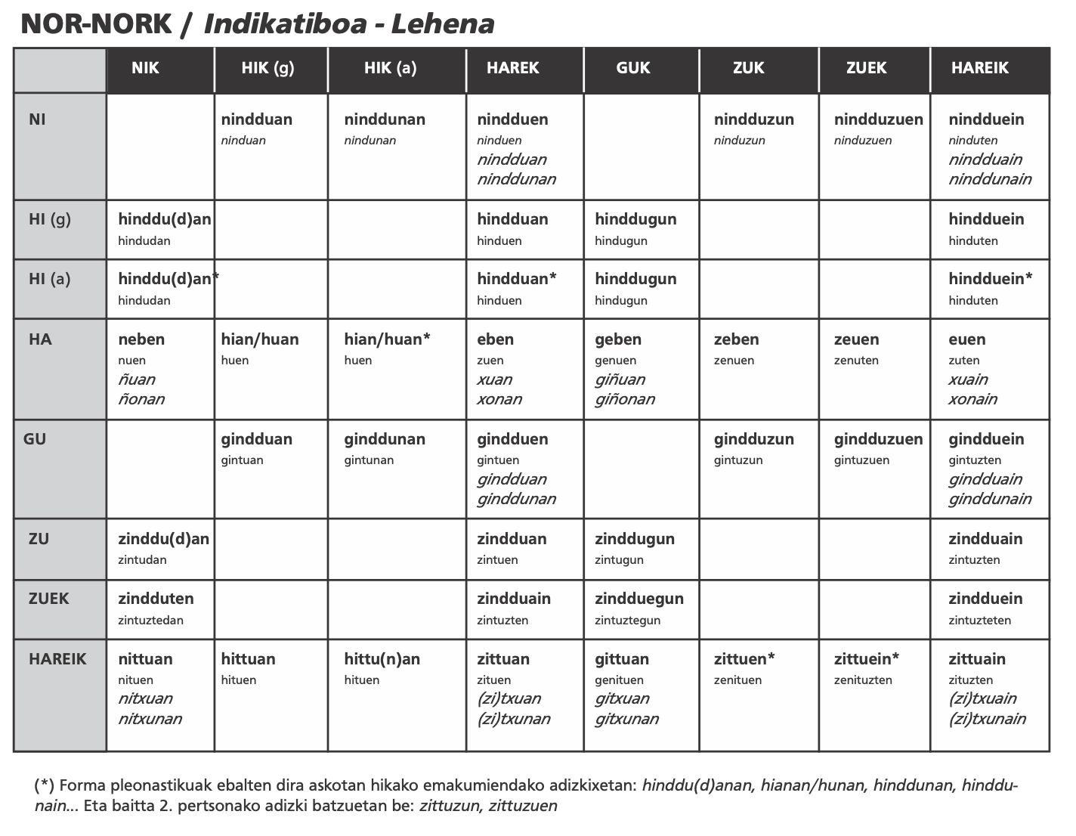
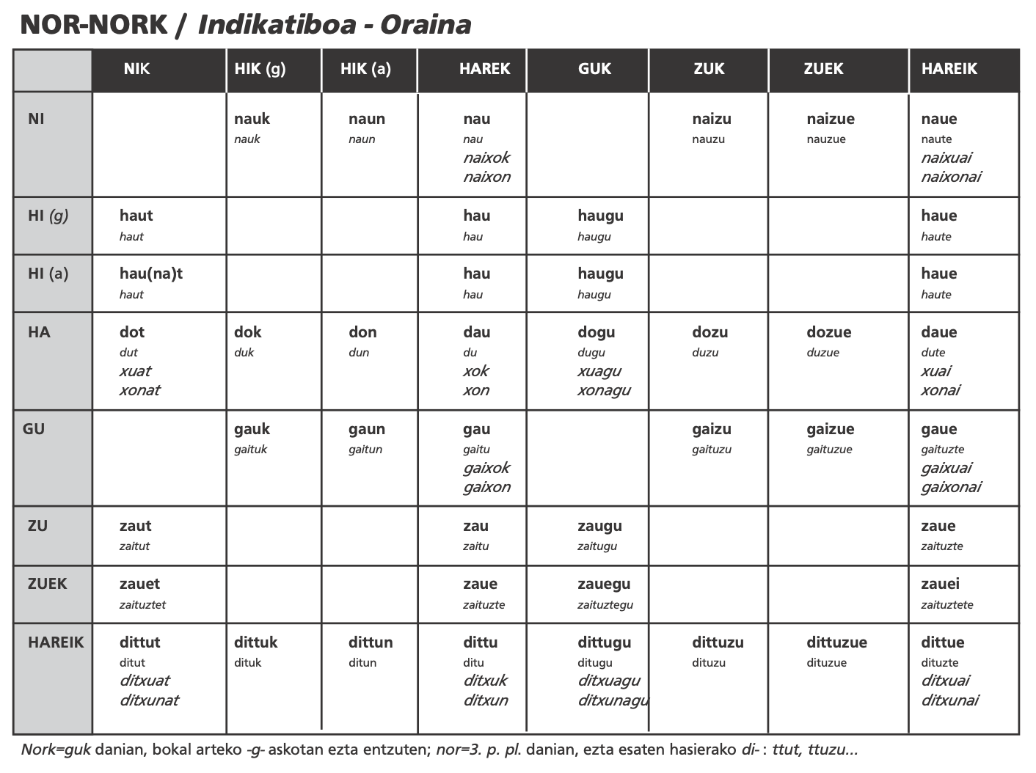

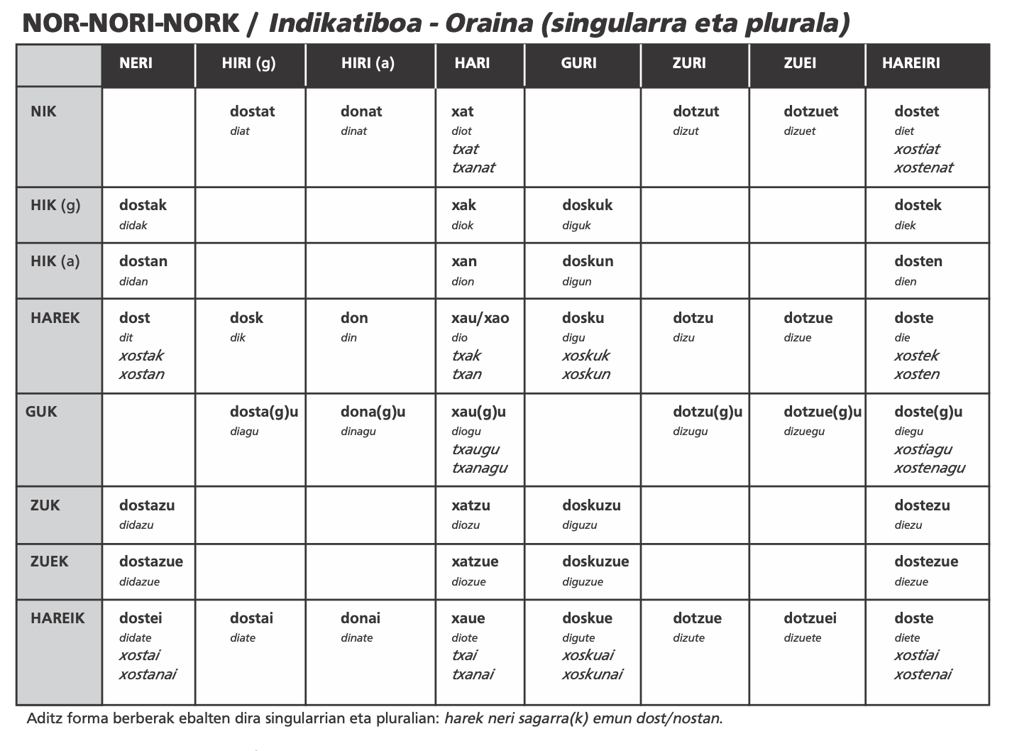
    - 6) Esan…: Adizki formen analogiaz, “esan xat” adizkiaren plurala egiteko beste batzuetan erabiltzen den “ei” pluralgilea gehitzen diogu (esan xat / esan xatei). Lehenean ere berdina gertatzen da (esan notsan / esan notsain). Hori okerra da eta aditza ezagututa horrela esan beharko litzateke: (esan xat / esan dostet eta esan notsan / esan nosten). Hemen nor-nori-nork taula (orain eta lehen):
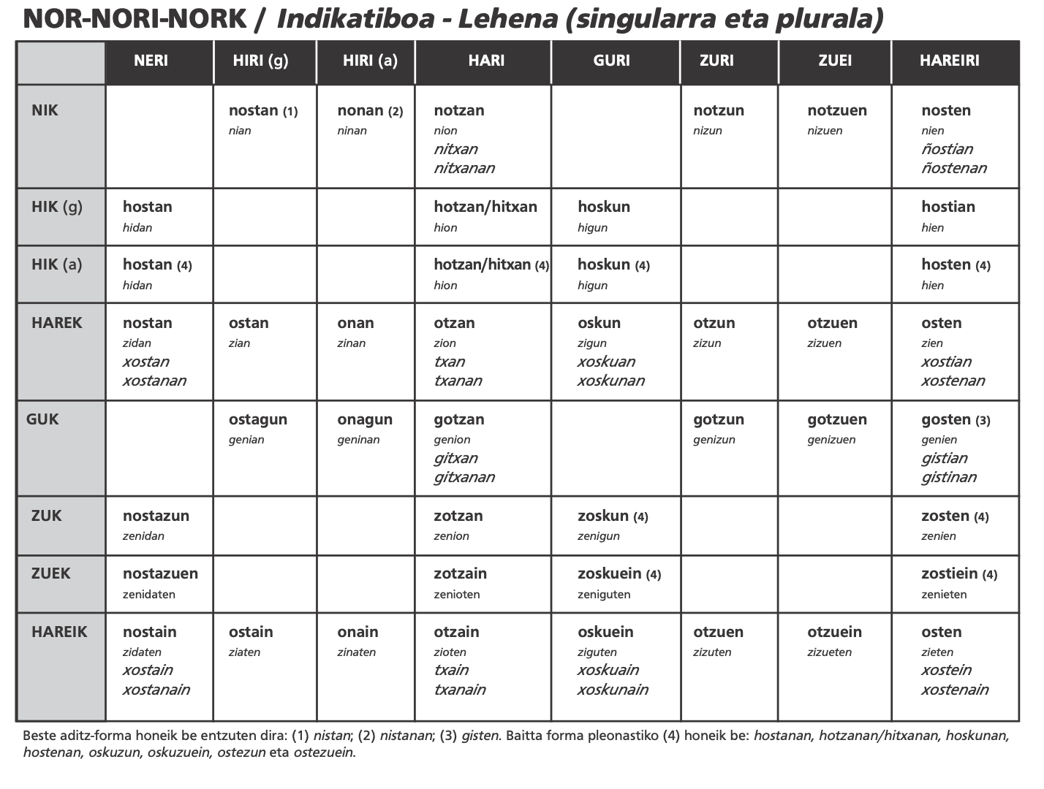
    - 7) Eztakot…: Ezezko borobila ematen denean edo galdera zabal bat egiten denean -(r)ik atzizki partitiboa erabili behar da derrigor. Orain joera hori ezabatzea da, baina okerra da.

    - 8) Diaz / Badiaz / Diazenak: Adizki hau ez da akatsa, gure hizkera barruko beste aldaerabat baizik. Segun eta zer auzotakoa edo zer giza-multzotakoa den herritarra, ohitura izango du hala hitz egiteko edo ez. DIAZ = Dira (bokal arteko R biguna ez da entzuten) + z (pluralgilea).

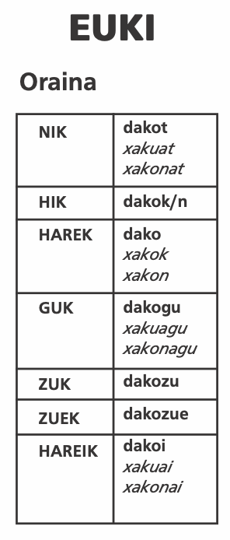
    - 9) Jakin eta kontuan euki!: Forma hauetan (bagekigun, zeukatzun…) pertsona-morfema birritan agertzen da aditz laguntzailean. Lehenaldiko formak orainaldikoen mekanismo berdinarekin egitetik dator akatsa.

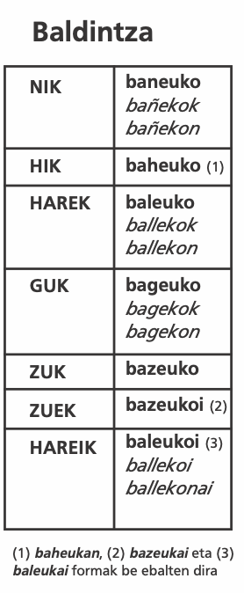
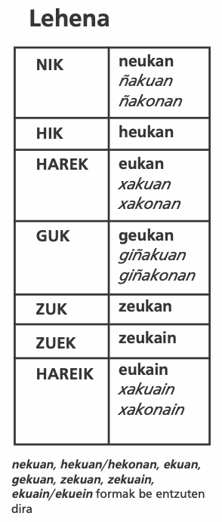

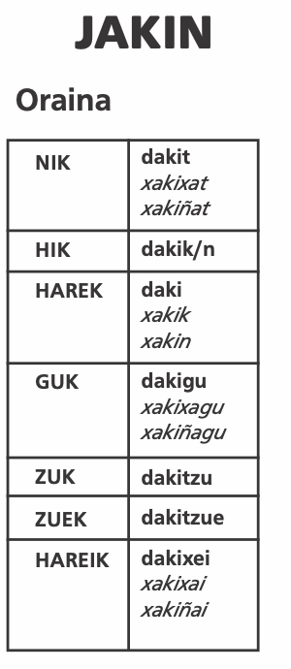

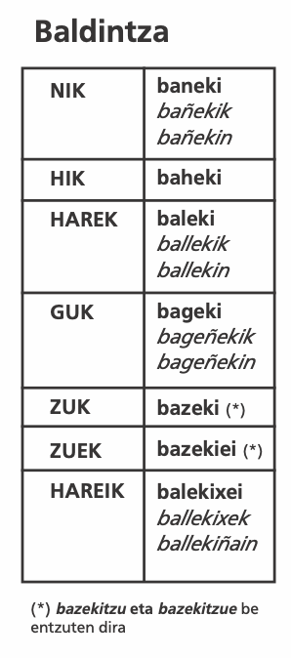
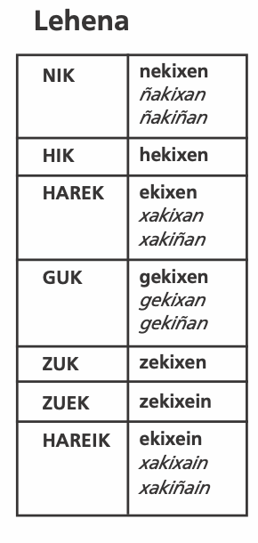

    - 10) Si…: Harridura edo sorpresa adierazten du erderazko “si” horrek. ¡Pero si…!-ren baliokidea da eta noski, okerra da. Nola esan behar da hau Oñatiko euskaran? Bada “¡Si no te había conocido!! esateko euskaraz forma hauek daude: -Etzaut, baiña, ezagutu! / -Etzaut ezagutu, baiña! / -Ezagutu al zaut, ba! / -Etzaut ezagutu-eta!

    - 11) Atzo emundakuaz…: Sarritan entzuten dira horrelako formak “atzo emun dotsuten”, hauek indikatiboko orainaldiko adizkiari N gehituta osatu dira. Baina horren ordez, lehenaldiko formak erabili behar ditugu, gure hizkuntza pobretu nahi ez badugu! (ikus Nor-nori-nork taula)

    - 12) Atzo ikusittakuaz…: 11. fitxaren azalpen berdina. (ikus Nor-nori-nork taula)

    - 13) Argi…: Gaztelerezko esaldi erreflexibo batzuk euskaraz NOR erako aditzarekin egiten dira (jantzi naiz, margotu naiz…). Baina esaldiak osagarri zuzena duenean, aditzak NOR-NORK motakoa behar du izan (Ikus taula).

    - 14) Xaten VS Notsan: Oso hedatuta dago indikatiboko nor-nori-nork lehehenaldian “xaten” aditz laguntzailea erabiltzea “notsan” beharrean. Kontuan izan behar dugu, beraz eta dagokionean nor-nori-nork erabili (Ikus taula).

    - 15) Leike… zer?: Azkenaldian gero eta gehiago entzuten dira modu honetako aditz formak: leikeda, leikedostazu, leikegu, leikedotsut… Forma horiek ekidin behar ditugu eta forma egokiak erabili. Ahalera erabiltzeko modu batzuk hauek dira: -Emungo dostazu hori? / -Hori aguro egin neike. / -Zeiñek lagundu ahal dost hau egitten? / -Medesede hau egitterik badakozu? Bai, badakot egittia.

*Kartak egiteko informazioa 2015-2017 arteko kontzejupeti-eko euskera atala baliatu da.

- Oñatiko Aditz taula
  - https://badihardugu.eus/argitalpenak/aditz_taulak/oinatiko_aditza.pdf
- Euskaltzaindia eta Eusko Ikaskuntzaren inguruko informazioa
  - https://www.euskaltzaindia.eus/euskaltzaindia/erakundea/historia
  - https://eu.wikipedia.org/wiki/Euskaltzaindia
- Oñatiko euskeria (liburua .pdf formatuan)
  - https://www.oñati.eus/eu/udal-zerbitzuak/euskara-eta-hezkuntza/bedita-larrakoetxea-udal-euskaltegia/argitalpenak/onatiko-euskeria
- Udal euskaltegiko kideek argitaratutako guztia (Kontzejupetik aldizkariko atalak barne)
  - https://www.oñati.eus/eu/udal-zerbitzuak/euskara-eta-hezkuntza/bedita-larrakoetxea-udal-euskaltegia/argitalpenak

